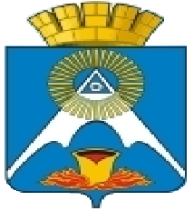
АДМИНИСТРАЦИЯ КУШВИНСКОГО ГОРОДСКОГО ОКРУГА
ПОСТАНОВЛЕНИЕ

От _24.12.2015_№ 1920
г. Кушва

О внесении изменений в постановление администрации Кушвинского городского округа от 03.07.2015г. №925 «Об утверждении границ прилегающих к некоторым организациям и объектам территорий, на которых не допускается розничная продажа алкогольной продукции на территории Кушвинского городского округа»

В соответствии с Федеральным законом Российской Федерации от 6 октября 2003 года № 131-ФЗ «Об общих принципах организации местного самоуправления в Российской Федерации», Федеральным законом Российской Федерации от 22 ноября 1995 года № 171-ФЗ «О государственном регулировании производства и оборота этилового спирта, алкогольной и спиртосодержащей продукции и об ограничении потребления (распития) алкогольной продукции», Постановлением Правительства Российской Федерации от 27 декабря 2012 года № 1425 «Об определении органами государственной власти субъектов Российской Федерации мест массового скопления граждан и мест нахождения источников повышенной опасности, в которых не допускается розничная продажа алкогольной продукции, а также определении органами местного самоуправления границ прилегающих к некоторым организациям и объектам территорий, на которых не допускается розничная продажа алкогольной продукции», руководствуясь Уставом Кушвинского городского округа, администрация Кушвинского городского округа
ПОСТАНОВЛЯЕТ:
1. Внести в постановление администрации Кушвинского городского округа от 03.07.2015г. №925 «Об утверждении границ прилегающих к некоторым организациям и объектам территорий, на которых не допускается розничная продажа алкогольной продукции на территории Кушвинского городского округа» (с изм. от 02.10.2015г. №1421) (далее – постановление) следующие изменения:
1.1. Перечень детских, образовательных и медицинских организаций, объектов спорта, вокзалов, на прилегающих территориях которых не допускается розничная продажа алкогольной продукции, утвержденный постановлением, изложить в новой редакции (приложение №1).
1.2. Схему №25 границ прилегающих территорий для организаций (учреждений) и (или) объектов, указанных в пункте 1.1. настоящего постановления, изложить в новой редакции (приложение №2).
1.3. Схему №30 границ прилегающих территорий для организаций (учреждений) и (или) объектов, указанных в пункте 1.1. настоящего постановления, изложить в новой редакции (приложение №3).
1.4. Утвердить схему №68 границ прилегающих территорий для организаций (учреждений) и (или) объектов, указанных в пункте 1.1. настоящего постановления (прилагается).
2. Опубликовать настоящее постановление в газете «Муниципальный вестник» и разместить на официальном сайте Кушвинского городского округа в сети «Интернет».
3. Контроль над исполнением настоящего постановления оставляю за собой.

Глава администрации городского округа М.В. Слепухин

Приложение №1
К постановлению администрации
Кушвинского городского округа
от 24.12.205 г. № 1920

Перечень
детских, образовательных, медицинских организаций, объектов спорта и вокзалов, на прилегающих территориях которых не допускается розничная продажа алкогольной продукции
№ п/п | Наименование  учреждения, организации | Адрес расположения | Наличие схемы границ прилегающих территорий
 | Муниципальное автономное образовательное учреждение средняя общеобразовательная школа № 1  (МАОУ СОШ №1) | г. Кушва, ул. Союзов, 14 | Схема №1
 | Муниципальное казенное образовательное учреждение средняя общеобразовательная школа № 3  (МКОУ СОШ №3) | г. Кушва, ул. Строителей, 10 | Схема №2
 | Муниципальное казенное образовательное учреждение средняя общеобразовательная школа № 4  (МКОУ СОШ №4) | г. Кушва, пл. Культуры, 2 | Схема №3
 | Муниципальное казенное образовательное учреждение средняя общеобразовательная школа № 6 с углубленным изучением отдельных предметов  (МКОУ СОШ №6) | г. Кушва, пер. Свердлова,5 | Схема №4
 | Муниципальное казенное образовательное учреждение средняя общеобразовательная школа № 10  (МКОУ СОШ №10) | г. Кушва, ул.Прокофьева, 9 | Схема №5
 | Муниципальное казенное образовательное учреждение средняя общеобразовательная школа № 10  (МКОУ СОШ №10) | г. Кушва, ул.Дзержинского,1 | Схема №6
 | Муниципальное казенное образовательное учреждение средняя общеобразовательная школа № 10  (МКОУ СОШ №10) | г.Кушва, ул.Лесорубов,15 | Схема №7
 | Муниципальное автономное образовательное учреждение средняя общеобразовательная школа № 20  (МАОУ СОШ №20) | пос. Баранчинский,  ул. Победы, 9 | Схема №8
 | Муниципальное казенное образовательное учреждение средняя общеобразовательная школа п. Азиатского  (МКОУ СОШ п. Азиатского) | пос. Азиатский,  ул. Стадионная, 1 | Схема №9
 | Муниципальное автономное дошкольное образовательное учреждение № 4  (МАДОУ №4) | г. Кушва, ул. Ленина, 176 | Схема №10
 | Муниципальное автономное дошкольное образовательное учреждение № 5  (МАДОУ №5) | г. Кушва, ул. Кузьмина, 35 | Схема №11
 | Муниципальное автономное дошкольное образовательное учреждение № 9  (МАДОУ №9) | г. Кушва, ул.Красноармейская, 17 | Схема №12
 | Муниципальное автономное дошкольное образовательное учреждение № 10  (МАДОУ №10) | г. Кушва, ул. Рабочая, 50г | Схема №13
 | Муниципальное автономное дошкольное образовательное учреждение № 12  (МАДОУ №12) | г. Кушва, ул. Линейная, 25 | Схема №14
 | Муниципальное автономное дошкольное образовательное учреждение № 18  (МАДОУ №18) | Пос. Баранчинский, пер. Квартальный, 17 | Схема №15
 | Муниципальное автономное дошкольное образовательное учреждение № 19  (МАДОУ №19) | г. Кушва, ул.Горняков, 14а | Схема №16
 | Муниципальное автономное дошкольное образовательное учреждение № 23  (МАДОУ №23) | г. Кушва,  ул. Красноармейская, 2 | Схема №17
 | Муниципальное автономное дошкольное образовательное учреждение № 24  (МАДОУ №24) | г. Кушва, ул.Линейная, 23 | Схема №18
 | Муниципальное автономное дошкольное образовательное учреждение № 25  (МАДОУ №25) | пос. Баранчинский,  ул. Луначарского, 8 | Схема №19
 | Муниципальное автономное дошкольное образовательное учреждение № 30  (МАДОУ №30) | г. Кушва, ул. Гвардейцев, 5 | Схема №20
 | Муниципальное автономное дошкольное образовательное учреждение № 31  (МАДОУ №31) | пос.Баранчинский,  ул. Володарского, 22 | Схема №21
 | Муниципальное автономное дошкольное образовательное учреждение № 32  (МАДОУ №32) | г. Кушва, ул.Красноармейская, 12а | Схема №22
 | Муниципальное автономное дошкольное образовательное учреждение № 54  (МАДОУ №54) | г. Кушва, ул. Союзов, 5 | Схема №23
 | Муниципальное автономное дошкольное образовательное учреждение № 58  (МАДОУ №58) | г. Кушва, ул. Энергетиков, 6а | Схема №24
 | Муниципальное автономное дошкольное образовательное учреждение № 59  (МАДОУ №59) | г. Кушва, ул. Маяковского, 7 | Схема №25
 | Муниципальное автономное дошкольное образовательное учреждение № 61  (МАДОУ №61) | г. Кушва, ул. Гвардейцев, 8 «в» | Схема №26
 | Муниципальное автономное дошкольное образовательное учреждение № 62  (МАДОУ №62) | г. Кушва, ул. Маяковского, 9 | Схема №27
 | Муниципальное казенное учреждение дополнительного образования «Центр детский подростковый»  (МКУ ДО «ЦДП») | г. Кушва, ул. Фадеевых, 37 | Схема №28
 | Муниципальное казенное учреждение дополнительного образования Центр внеклассной работы «Факел»  (МКУ ДО ЦВР «Факел») | Пос. Баранчинский,  ул. Коммуны, 47 | Схема №29
 | Муниципальное казенное учреждение дополнительного образования Центр внеклассной работы «Факел»  (МКУ ДО ЦВР «Факел») | Пос. Баранчинский,  ул. Революции, 21 | Схема №30
 | Муниципальное казенное образовательное учреждение дополнительного образования детей  Дом детского творчества  (МКОУ ДОД Дом детского творчества) | г. Кушва,  ул. Первомайская,41 | Схема №31
 | Муниципальное казенное образовательное учреждение дополнительного образования детей  Дом детского творчества  (МКОУ ДОД Дом детского творчества) | г. Кушва, ул. Горняков, 20а | Схема №32
 | Муниципальное бюджетное образовательное учреждение дополнительного образования детей специализированная детско-юношеская спортивная школа Олимпийского резерва  (МБОУ ДОД СДЮСШОР) | г. Кушва, ул. Коммуны,17 | Схема №33
 | Муниципальное бюджетное образовательное учреждение дополнительного образования детей специализированная детско-юношеская спортивная школа Олимпийского резерва  Лыжная база  (МБОУ ДОД СДЮСШОР ) | г.Кушва, ул. Суворова, 32 | Схема №34
 | Муниципальное бюджетное учреждение Кушвинского городского округа « Центр по физической культуре, спорту и туризму «Горняк»  (МБУ «Центр ФКСиТ «Горняк» | г. Кушва,  ул. Луначарского, 9 | Схема №35
 | Станция «Водная» | г. Кушва, ул. Разина, 1 | Схема №36
 | Зал бокса и восточных единоборств | г. Кушва,  ул. Первомайская, 37 | Схема №37
 | Спортивное сооружение «Заречный» | г. Кушва, ул. Линейная, 14 | Схема №38
 | Муниципальное бюджетное учреждение Кушвинского городского округа спортивный комплекс «Синегорец»  (МБУ КГО СК «Синегорец») | пос. Баранчинский,  ул. Коммуны, 18 | Схема №39
 | Муниципальное бюджетное образовательное учреждение дополнительного образования детей Кушвинского городского округа «Кушвинская детская музыкальная школа»  (МБОУ ДОД «Кушвинская детская музыкальная школа») | г. Кушва,  ул. Луначарского, 5 | Схема №40
 | Муниципальное бюджетное образовательное учреждение дополнительного образования детей Кушвинского городского округа «Кушвинская детская музыкальная школа»  (МБОУ ДОД «Кушвинская детская музыкальная школа») | г. Кушва, ул. Союзов, 14 — оркестровое отделение | Схема №41
 | Муниципальное бюджетное образовательное учреждение дополнительного образования «Художественная школа Кушвинского городского округа»  (МБОУ ДО «Художественная школа КГО») | г. Кушва, ул. Кузьмина, 9 | Схема №42
 | Муниципальное бюджетное образовательное учреждение дополнительного образования детей Кушвинского городского округа «Кушвинская детская музыкальная школа»  (МБОУ ДОД «Кушвинская детская музыкальная школа»)  Муниципальное бюджетное образовательное учреждение дополнительного образования «Художественная школа Кушвинского городского округа»  (МБОУ ДО «Художественная школа КГО») | г. Кушва, ул. Станционная, 80 «а» | Схема №43
 | Муниципальное бюджетное образовательное учреждение дополнительного образования детей Кушвинского городского округа «Баранчинская детская школа искусств»  (МБОУ ДОД «Баранчинская детская школа искусств) | пос. Баранчинский,  ул. Республики, 6 — художественное отделение | Схема №44
 | Муниципальное бюджетное образовательное учреждение дополнительного образования детей Кушвинского городского округа «Баранчинская детская школа искусств»  ((МБОУ ДОД «Баранчинская детская школа искусств) | пос. Баранчинский,  ул. Ленина, 29 – музыкальное отделение | Схема №45
 | Государственное бюджетное учреждение здравоохранения Свердловской области «Центральная городская больница  г. Кушва»  (ГБУЗ СО «ЦГБ г. Кушва» | г. Кушва, ул. Кузьмина, 48 | Схема №46
 | Государственное бюджетное учреждение здравоохранения Свердловской области «Центральная городская больница  г. Кушва»  (ГБУЗ СО «ЦГБ г. Кушва») | г. Кушва, ул. Фадеевых, 32а,  (к.1, 2, 4, 5, 6) | Схема №47
 | Государственное бюджетное учреждение здравоохранения Свердловской области «Центральная городская больница  г. Кушва»  (ГБУЗ СО «ЦГБ г. Кушва») | г. Кушва, ул. Строителей, дом 13 «б» | Схема №48
 | Государственное бюджетное учреждение здравоохранения Свердловской области «Центральная городская больница  г. Кушва»  (ГБУЗ СО «ЦГБ г. Кушва») | г. Кушва, ул. Коммуны, 82а | Схема №49
 | Государственное бюджетное учреждение здравоохранения Свердловской области «Центральная городская больница  г. Кушва»  (ГБУЗ СО «ЦГБ») | пос. Баранчинский,  ул. Карла Либкнехта, 36 | Схема №50
 | Государственное бюджетное учреждение здравоохранения Свердловской области «Центральная городская больница  г. Кушва»  (ГБУЗ СО «ЦГБ г. Кушва») | г. Кушва, ул. Коммуны, 61 | Схема №51
 | Государственное бюджетное учреждение здравоохранения Свердловской области «Центральная городская больница  г. Кушва»  (ГБУЗ СО «ЦГБ г. Кушва») | г. Кушва, пос.Восток,  ул. Пархоменко, 11 | Схема №52
 | Государственное бюджетное учреждение здравоохранения Свердловской области «Центральная городская больница  г. Кушва»  (ГБУЗ СО «ЦГБ г. Кушва») | пос. ст. Азиатская,  ул. Кушвинская, 50 | Схема №53
 | Государственное бюджетное учреждение здравоохранения Свердловской области «Центральная городская больница  г. Кушва»  (ГБУЗ СО «ЦГБ г. Кушва») | г. Кушва, ул. Станционная, 86 «б» | Схема №54
 | Государственное учреждение здравоохранения Свердловской области «Противотуберкулезный диспансер №3» филиал г. Кушва (ГУЗ СО «Противотуберкулезный диспансер №3») | г. Кушва, ул. Фадеевых, 23 | Схема №55
 | Общество с ограниченной ответственностью «Ялунин и коллеги», стоматологический кабинет «Альтернатива»  (ООО «Ялунин и коллеги») | г. Кушва, ул. Коммуны, 76 | Схема №56
 | Общество с ограниченной ответственностью «Династия», стоматологический кабинет  (ООО «Династия») | г. Кушва, ул. Красноармейская, 13 | Схема №57
 | Общество с ограниченной ответственностью «Дента-плюс НВ», стоматологический кабинет  (ООО «Дента плюс НВ) | г. Кушва, ул. Фадеевых,17 | Схема №58
59. | Муниципальное учреждение стоматологическая поликлиника  (МУ Стоматологическая поликлиника) | г. Кушва, ул. Союзов, 19 | Схема №59
60. | ООО «Алена», стоматологический кабинет «Ваш стоматолог» | г. Кушва, ул. Союзов, 13 | Схема №60
61. | Негосударственное образовательное частное учреждение высшего профессионального образования «Уральский институт коммерции и права»  (НОЧУВПО «Уральский институт коммерции и права») | г. Кушва, ул. Магистральная, 17а | Схема №61
62. | Государственное бюджетное образовательное учреждение среднего профессионального образования Свердловской области «Баранчинский электромеханический техникум»  (ГБОУСПО СО «Баранчинский электромеханический техникум») | г. Кушва, ул. Маяковского, 13 | Схема №62
63. | Государственное бюджетное образовательное учреждение среднего профессионального образования Свердловской области «Баранчинский электромеханический техникум»  (ГБОУСПО СО «Баранчинский электромеханический техникум») | пос. Баранчинский,  ул. Коммуны, 4 | Схема №63
64. | Филиал ОАО «РЖД» Свердловская железная дорога Нижнетагильский регион Вокзал станции «Гороблагодатская» | г. Кушва, ул. Привокзальная, 11 | Схема №64
65. | Филиал ОАО «РЖД» Свердловская железная дорога Нижнетагильский регион Вокзал станции «Кушва» | г. Кушва, ул. Электровозников | Схема №65
66. | Филиал ОАО «РЖД» Свердловская железная дорога Нижнетагильский регион Вокзал станции «Баранчинская» | пос. Баранчинский,  ул. Привокзальная | Схема №66
67. | Автовокзал | г. Кушва, перекресток ул. Коммуны — пер. Свердлова | Схема №67
68. | Муниципальное учреждение стоматологическая поликлиника  (МУ Стоматологическая поликлиника) | Пос. Баранчинский, ул. Коммуны, 43 | Схема №68

Приложение №2
к постановлению администрации
Кушвинского городского округа
от 24.12.2015___ №_1920______

Схема №25 границ прилегающих территорий
МАДОУ №59, г. Кушва, ул. Маяковского, 7

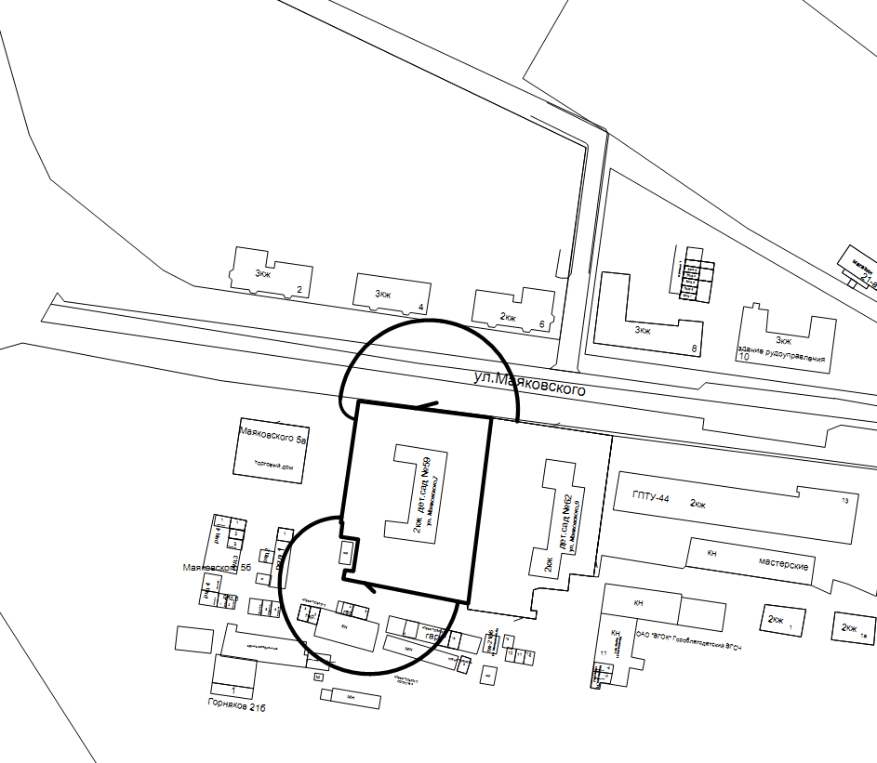

Приложение №3
к постановлению администрации
Кушвинского городского округа
от 24.12.2015___ №_1920_______

Схема №30 границ прилегающих территорий
МКУ ДО ЦВР «Факел» пос. Баранчинский, ул. Революции, 21
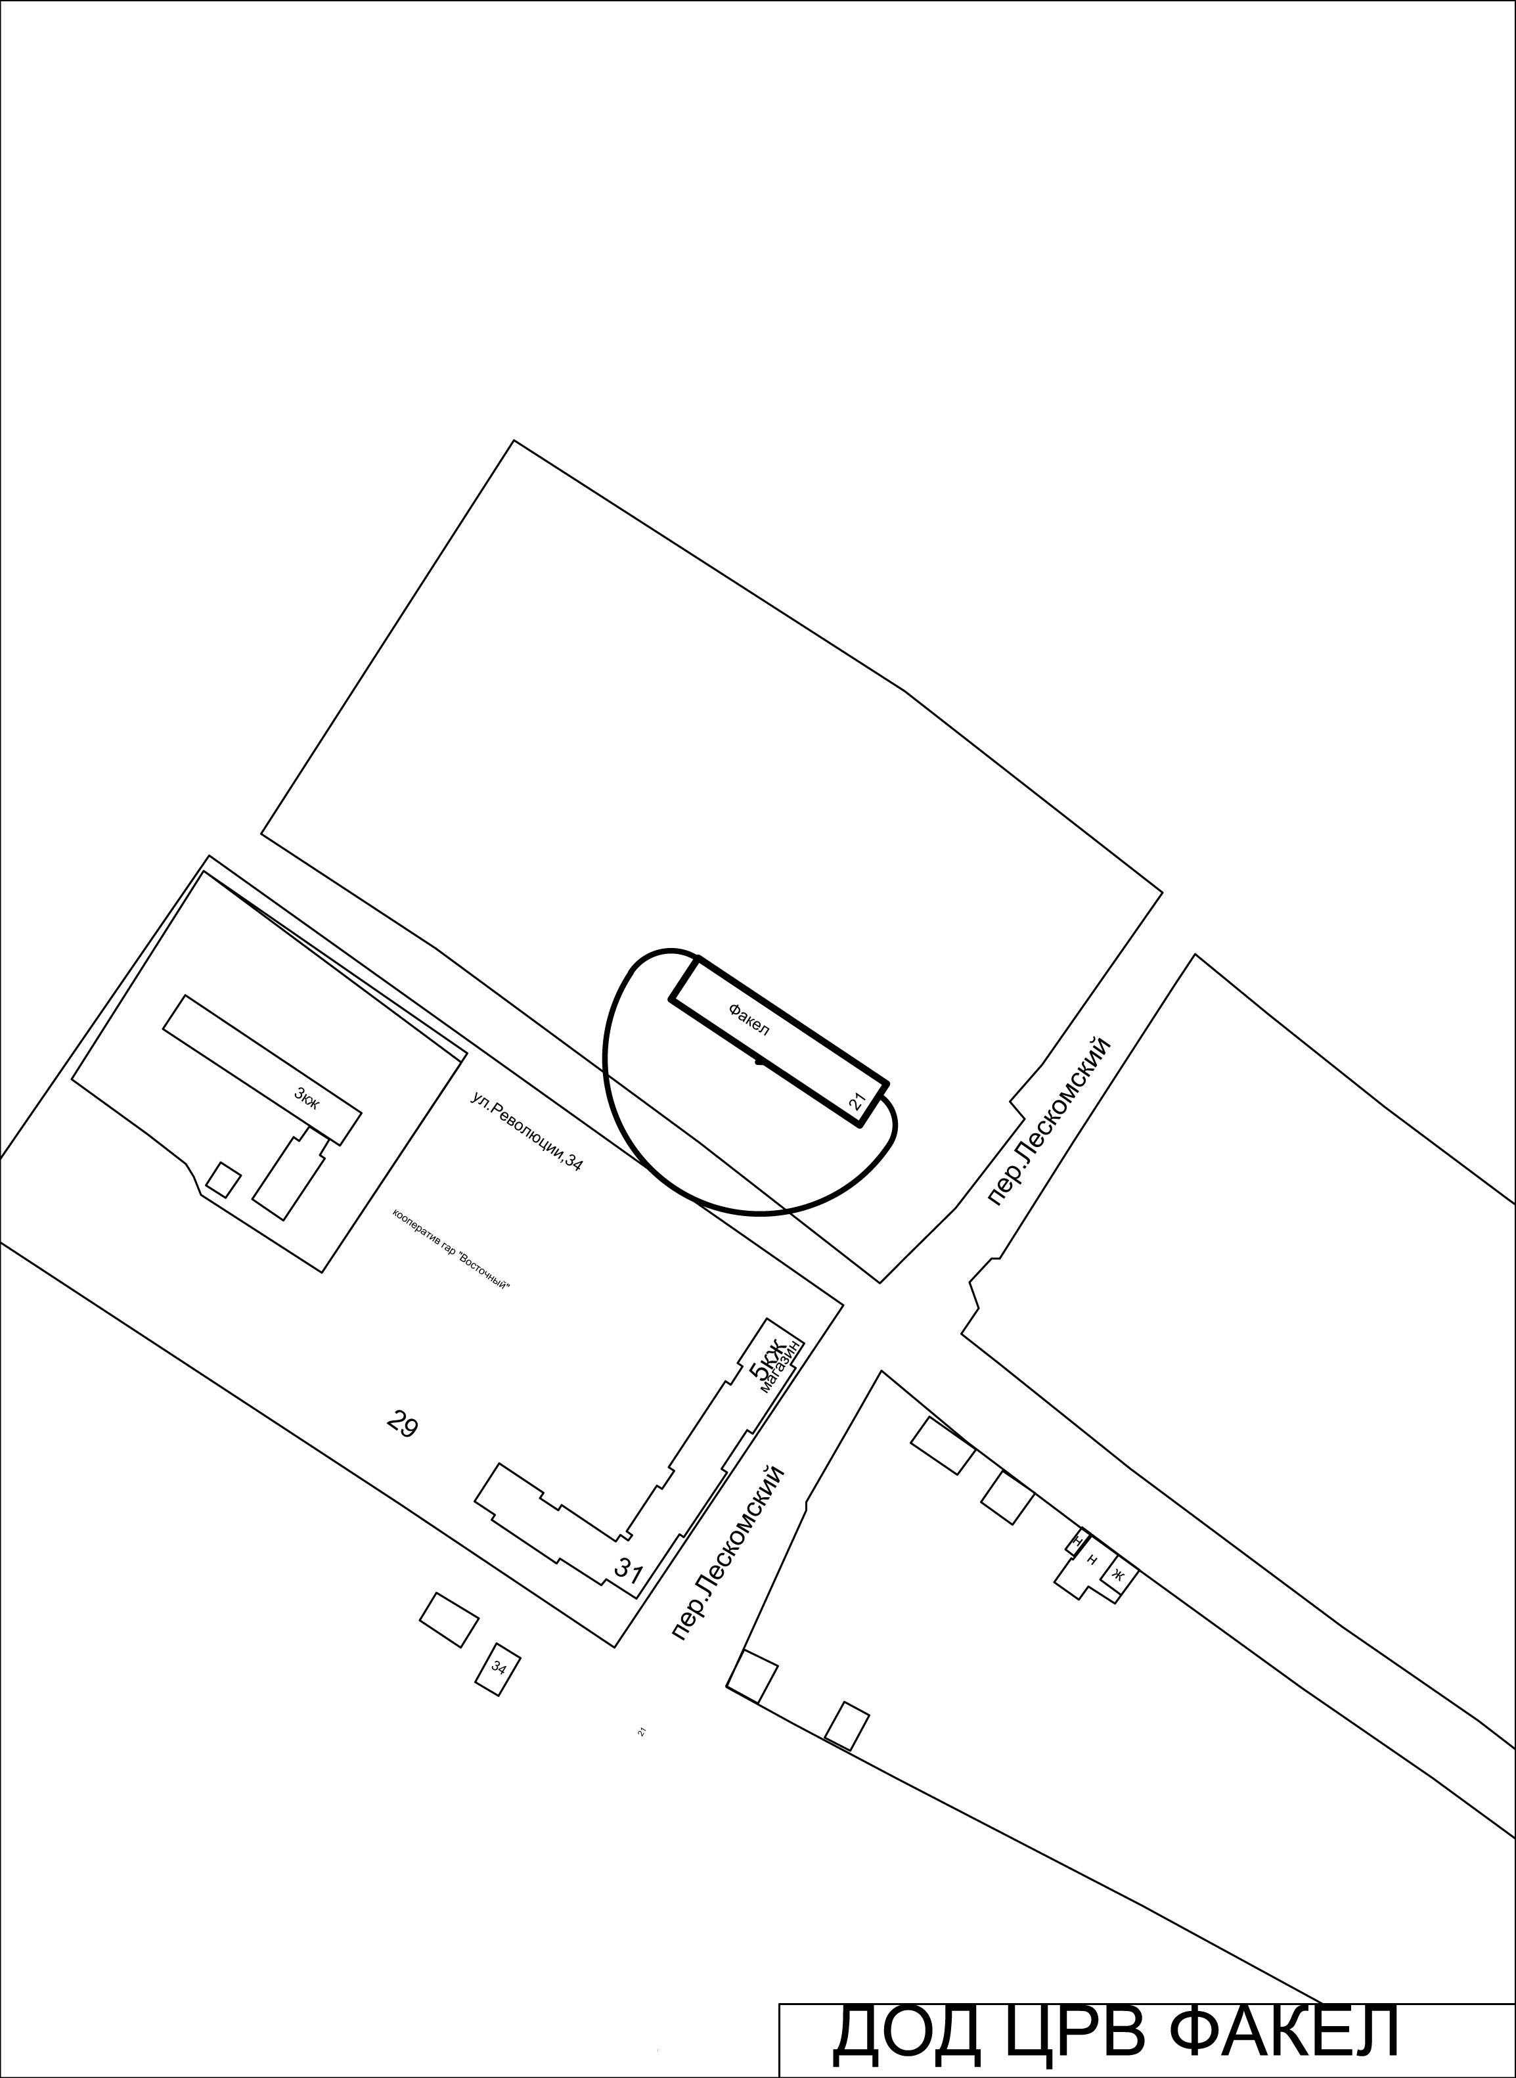

УТВЕРЖДЕНА
постановлением администрации
Кушвинского городского округа
от _24.12.2015__ №_1920_______
«О внесении изменений в постановление администрации Кушвинского городского округа от 03.07.2015г. №925 «Об утверждении границ прилегающих к некоторым организациям и объектам территорий, на которых не допускается розничная продажа алкогольной продукции на территории Кушвинского городского округа»
Схема №68 границ прилегающих территорий
МУ Стоматологическая поликлиника, пос. Баранчинский, ул. Коммуны, 43
